PEDIDO DE PROVIDÊNCIAS Nº 897/2017
Poda de árvore na esquina da Rua José de Alencar com a Rua Vinte e Cinco de Julho, no Bairro Rio Branco.
Solicita-se, após os trâmites regimentais, que seja enviada cópia da presente proposição ao Poder Executivo, para que realize as seguintes providências:
Poda de árvore na esquina da Rua José de Alencar com a Rua Vinte e Cinco de Julho, no Bairro Rio Branco. A árvore é muito alta e seus galhos estão avançando por cima da Loja Solar.
Novo Hamburgo, 13 de março de 2017.

Vereador Felipe Kuhn Braun

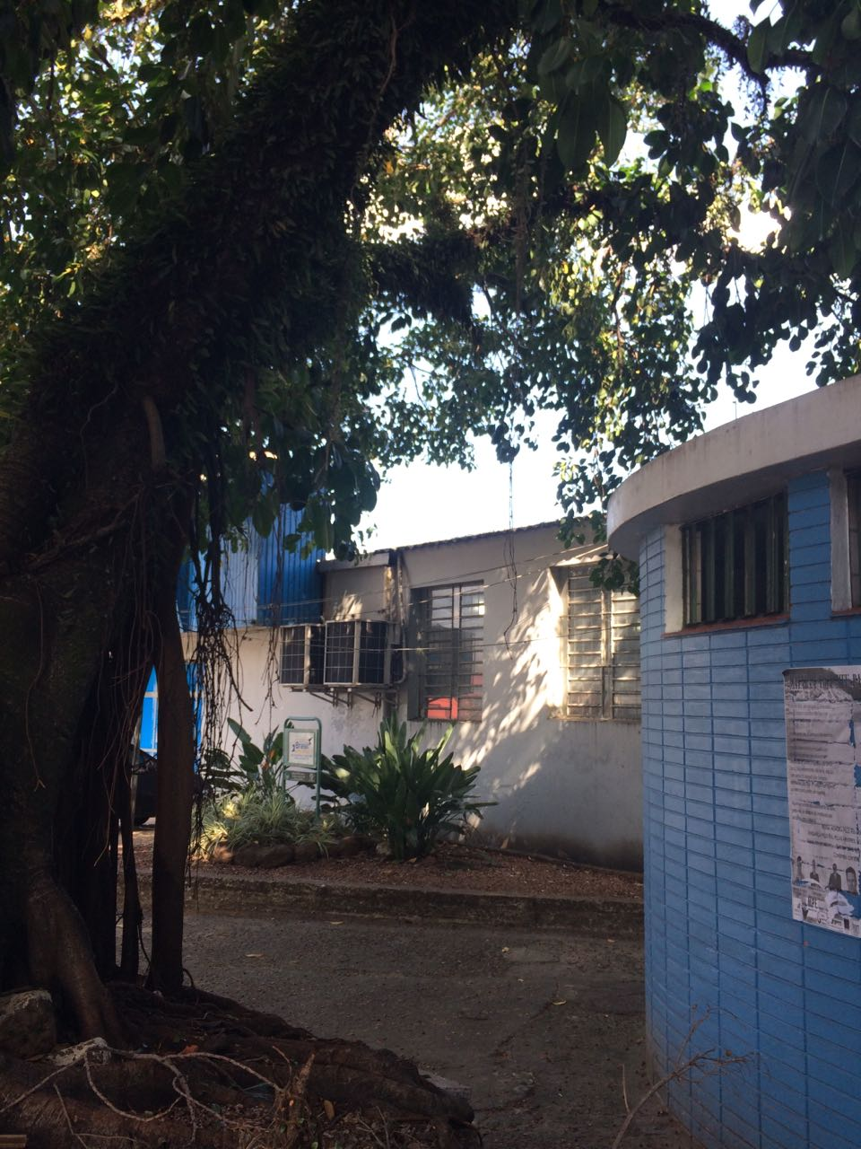

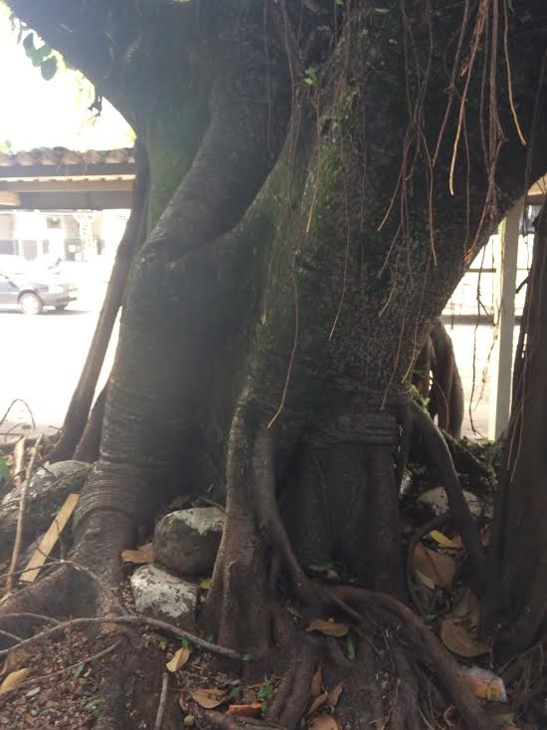
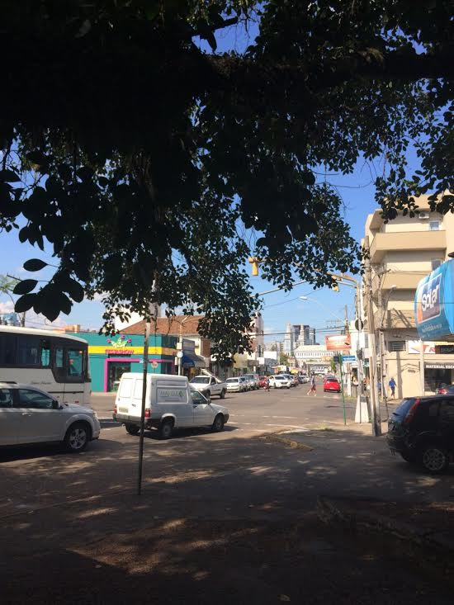

Obs.: redação conforme original do autor.
/AS'

